1. cvičení – stropy, překlady, výkresy

Úvod
- Šířky pilířů a okenních otvorů v zadání, výšky parapetů volit tak, aby odpovídaly modulu zdiva (pilíř cca 300 nebo 450 mm, okno široké cca 1 m)
- Rozlišovat skutečné a skladebné rozměry – ve výkresech uvažovat skladebné (např. 300/150/75 mm), ve výpočtech skutečné (např. 290/140/65 mm)
- Zatížení počítat přehledně v tabulkách!!! Jiné v běžném podlaží a na střeše!!!
typ | zatížení | char. [kN/m²] | γ_{F} | návrh. [kN/m²]
stálé | deska |  | 1,35
stálé | ostatní |  | 1,35
proměnné | Užitné/sníh |  | 1,5
CELKEM |  |  |  | (g+q)_{d}

Stropy
- Stropy jsou jednosměrně pnuté, prostě uložené. Tloušťka stropu by měla zhruba odpovídat empirickému vztahu, tj. cca
- Jiné stropy pod střechou a v patře (jiné zatížení), v patře a v suterénu (jiný rozpon) => spočítat a navrhnout každý zvlášť (tj. je nutné provést celkem tři výpočty – strop střechy, strop běžného podlaží a strop suterénu)
- Návrh stropu
- Ze zadání spočítat návrhovou hodnotu zatížení na strop (bez vlastní tíhy) => podle hodnoty zatížení a podle rozpětí stropu z tabulek výrobce zvolit vhodný strop.
- Tabulky: Normová hodnota = charakteristická, výpočtová = návrhová. Navrhujeme na návrhovou (tu větší).
- Zvolit konstrukci odpovídající tloušťky. Primárně navrhovat jednoduché stropní trámce, teprve pokud nevyhoví, navrhnout zdvojené
- http://www.betonstavby.cz/produkty/betonove-stropni-konstrukce-bsk/staticke-udaje-stropnich-konstrukci-bsk/staticke-parametry-
- http://www.heluz.cz/ke-stazeni/statika/ - Statické tabulky dle normy ČSN EN 15037-1 a ČSN EN 1992-1-1 => Únosnosti stropních konstrukcí HELUZ MIAKO pro OVN 500 nebo 625 mm
- http://www.wienerberger.cz - Ke stažení/Techn. podklady/Podklad pro navrhování č.13
- Délka uložení
- Specifikovat ve statickém výpočtu
- Doporučená délka se najde v záhlaví tabulek nebo detailech výrobce
- Tabulky jsou spočítány pro nějakou délku uložení, je možné, že ta vzhledem k rozpětí konstrukce a délkám nabízených nosníků nebude přesně vyhovovat. Skutečné uložení může být větší, nikoliv menší!!! (větší uložení = větší únosnost)
Vzory tabulek
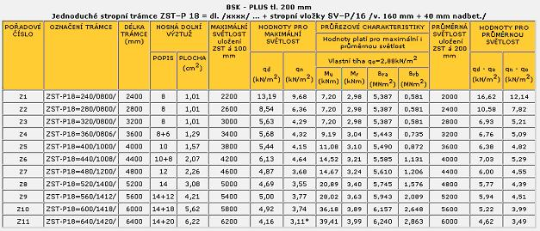
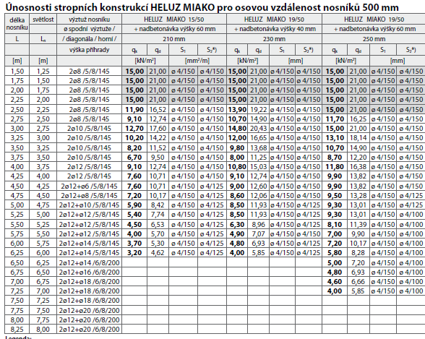
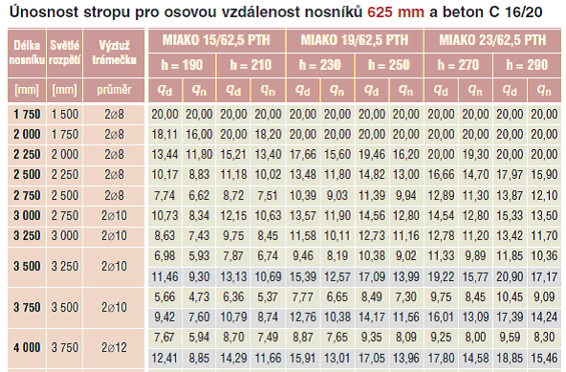

- Posouzení stropu
- MSÚ: Návrhové zatížení konstrukce bez vlastní tíhy musí být menší než návrhové (výpočtové) zatížení podle tabulky.
- MSP: Charakteristické zatížení konstrukce bez vlastní tíhy musí být menší než charakteristické (normové) zatížení podle tabulky.

Překlady
- Je nutné navrhnout a posoudit nadokenní prefa překlady a monolitický překlad nad vraty v 1.NP
- Pro výpočet je nutné zahrnout i vlastní tíhu stropu => provedeme rekapitulaci zatížení
- Prefa překlady
- Navrhnout podle podkladů výrobců, pozor na velikost uložení!!!
- Stačí navrhnou překlad v běžném podlaží (pod střechou je menší zatížení, překlad běžného podlaží tedy vyhoví)
- Překlad nese zatížení z poloviny rozponu stropní konstrukce a tíhu parapetu nad ním (vše na příslušné zatěžovací šířce). Funguje jako prostý nosník.
- Rozložení reakce není rovnoměrné => nejvíce zatížený překlad nese více, než poměrnou část (zhruba lze uvažovat trojúhelníkové rozdělení reakce). Pokud výrobce přímo neudává únosnost pro skupinu více překladů, je bezpečné při stanovení únosnosti zanedbat 1 až 2 překlady na vnějším líci.
- POZOR! Je-li v detailu na líci stropní desky věncovka, krajní překlad se nikdy nesmí uvažovat pro přenos stropní reakce – nese pouze věncovku!!!
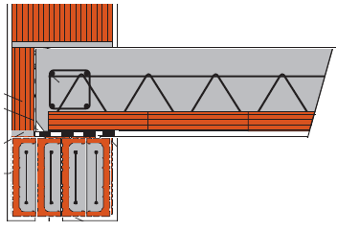
V tomto případě je nutno krajní překlad zanedbat a pro přenos reakce stropní konstrukce uvažovat pouze skupinu 3 překladů!!!
- V tabulkách výrobců někdy není přímo mezní zatížení, ale momenty a posouvačky => spočítat jako na prostém nosníku a posoudit.
- Pokud zvolený překlad nevyhoví, lze brát klenbové působení zdiva nad překladem, čímž se o trochu zmenší reakce
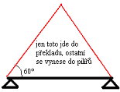
- Monolitický překlad
- Navrhnout jako monolitický betonový průřez – postup viz BEK1
- Beton zvolit (nižší pevnostní třída, např. C 20/25)
- Do zatížení nezapomenout zahrnout tíhu výplňového zdiva 2. NP
- Při návrhu rozměrů
- Vyjít z empirických vztahů (h = (1/10 – 1/15)L, b = (1/2 – 1/3)h)
- Rozměry navrhnout tak, aby odpovídaly modulu zdiva pilířů
- Pozor, aby byla dodržena délka uložení stropních nosníků!!!
- Počítat jako spojitý nosník o třech polích
- Zjednodušeně stačí navrhnout pouze hlavní ohybovou výztuž na M_{podp} = 1/10fL² (v krajním poli jsou 2/25 a v prostředním poli 1/40 – vyhoví; zájemci mohou provést podrobný návrh)
- Posouzení
- Posoudit maximální ohybový moment
- Ověřit konstrukční zásady – plocha výztuže, osová vzdálenost prutů, ξ...
- Smyk: Ověřit únosnost tlačené diagonály podle vztahu (viz BEK1):
kde
V_{Ed} brát 3/5fL (smyk na vnitřní podpoře ze strany krajního pole). Hodnotu cot θ brát nejprve 1,5 (tj. nikoliv 2,5 – to podle nejnovějších výzkumů neodpovídá reálnému průběhu trhlin), pak případně snižovat k hodnotě 1,0.

Výkresy
- Nakreslit detaily uložení stropů na překlady (1x prefa, 1x mono překlad) – nejlépe vyjít z podkladů výrobců. Věnec alespoň 150 mm široký, věncovka a izolace.
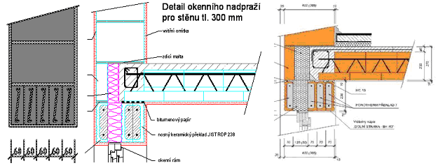

- Výkresy skladby – 1 pro běžné patro, 1 pro suterén
- Zobrazuje stropní kci a podpěrné svislé kce
- Jde o pohled shora na vyskládanou stropní konstrukci
- Osy nosníků zobrazeny čerchovaně
- V každém směru 1 sklopený řez
- Nosné svislé kce tlustě plně
- Tloušťky stěn známy (mění se jen pevnosti prvků, ty časem spočteme), rozměry pilířů zatím odhadnout, později se případně poupraví (volit např. 300/600, 450/900 apod.)
- Odlišit šrafováním různé typy zdiva
- Překlady – popis přímo k nim nebo do bubliny
- Co je vidět zvenku, kótovat zvenku

